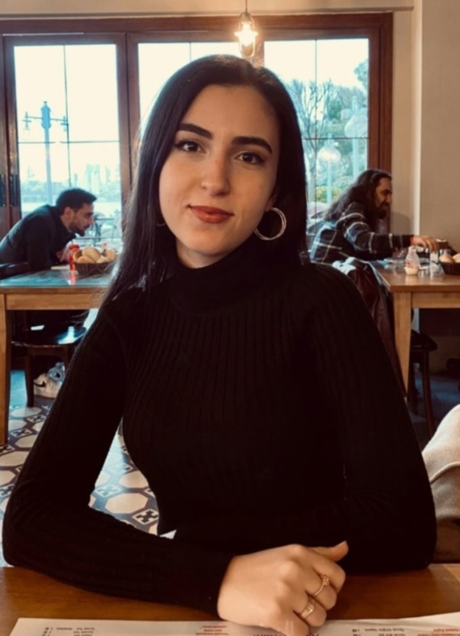 |  | senanur demirci
Merhaba herkese,

Ben Senanur Demirci. Eczacılık 3. sınıf öğrencisiyim aynı zamanda işletmeye yan dal yapıyorum. İki yıldır IEOGM'de üniversitemizi temsil ettim. Çok güzel etkinlikler ve kongrelerin düzenlenmesinde görev aldım. Aynı zamanda okulumuzun sağlık kulüplerinde gerek koordinatör olarak gerek ekip üyesi olarak aktivitelerim oldu. Şimdi ise TEBGK'yı yakından tanıyıp fakültemizi temsil etmeyi çok isterim.

Senanur Demirci

